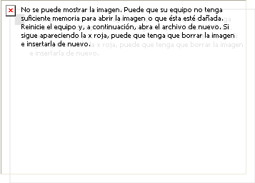
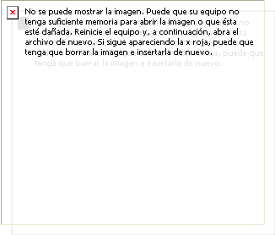
La cirugía prostática ha alcanzado gran nivel en los últimos años. Actualmente es factible de tratar esta enfermedad mediante endourología. El procedimiento denominado resección transuretral de la próstata (RTUP o TURP por sus siglas en ingles), se realiza a través de la uretra, mediante un instrumento denominado resectoscopio; este es un tubo delgado y liso, equipado con una luz intensa, lentes y una cámara de vídeo el cual es introducido a través del pene hasta alcanzar el nivel de la próstata en el cual se encuentra la parte obstructiva.
1
2
3
Las diferentes etapas de la resección.
1. Vista del tejido prostático al inicio del procedimiento
2. Con el asa de resección se retiran fragmentos
3. Hasta alcanzar la cápsula prostática. El paciente puede así volver a orinar de manera normal
El resectoscopio
Instrumento que permite realizar la resección transuretral de la próstata.
El procedimiento no deja marcas ni cicatrices. El paciente retorna a casa en 3 días, la mejora de los síntomas es inmediata. Se indica en pacientes con próstatas medianas.
1
2
3
La resección láser últimamente ha alcanzado gran nivel técnico, demostrando gran seguridad y eficacia en este tipo de procedimiento. Para este fin contamos con dos equipos de resección láser, el LASER HOLMIUM y el GREEN LIGHT PVP, ambos con resultados inmediatos. La ventaja de ambos procedimientos es que son realizados de manera ambulatoria, con el retorno del paciente a casa el mismo día de la cirugía. El costo de estos dos procedimientos es alto cuando comparado a la resección transuretral. Una desventaja es que no proporciona muestras de tejido prostáticos para análisis posterior, con lo que se recomienda realizarlo en todo paciente con descarte previo de malignidad.
Incontinencia urinaria
El sling vaginal
Antiguamente los problemas de incontinencia urinaria se solucionaban de manera quirúrgica mediante incisiones abdominales grandes y estadía postoperatoria larga y penosa.
En la actualidad con el desarrollo de la teoría del suelo pélvico propuesta por P. Petros en Italia, se han desenvuelto técnicas quirúrgicas menos invasivas, con resultados inmediatos, y sobre todo manteniendo la cosmética de la paciente.
Luego de una historia clínica minuciosa, la paciente debe ser sometida a un estudio urodinámico con la finalidad de elegir el tratamiento específico para cada caso.
De ser necesaria la intervención quirúrgica, se emplea el uso de cintas libres de tensión, las cuales son colocadas el rededor de la uretra femenina, restaurando la anatomía del piso pélvico, devolviendo de esta manera la uretra y la vejiga a su posición anatómica, garantizando de esta manera la micción espontánea y evitando la pérdida involuntaria de orina.
El procedimiento demora aproximadamente 15 minutos en manos bien entrenadas, dejando tan solo dos pequeñas cicatrices a nivel del pubis de la paciente (menores a 1 cm.). La recuperación es inmediata, pudiendo la paciente retornar a casa el mismo día de la intervención.
SLING: Una cirugía que resuelve el problema de incontinencia urinaria, de manera segura y eficaz

El sling es colocado por vía vaginal de manera sencilla. La finalidad es la de restituir la anatomía vesical, la cual es alterada por causas diversas como infecciones urinarias a repetición, embarazos múltiples y obesidad.
Como se aprecia en el esquema del lado, la cinta sling es colocada alrededor de la uretra femenina, mejorando la sustentación del piso pélvico, lo cual mejora significativamente la incontinencia urinaria femenina.
Cirugía láser
A la izquierda se aprecia al equipo médico en plena realización de la cirugía láser de próstata.
Es necesaria una protección visual especial durante este procedimiento.
El tratamiento es ambulatorio, el paciente retorna a casa el mismo día del tratamiento, generalmente permanece con sonda por 24 a 48 horas.
Es un procedimiento seguro y eficaz, pero su elevado costo en nuestro medio, limita su uso

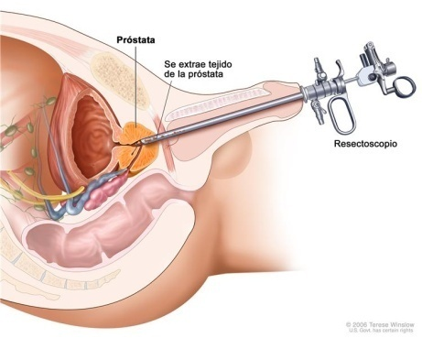

El resectoscopio
Instrumento que permite realizar la resección transuretral de la próstata.
El procedimiento no deja marcas ni cicatrices. El paciente retorna a casa en 2 días, la mejora de los síntomas es inmediata. Se indica en pacientes con próstatas medianas

Posteriormente el Dr. Kaufman, introducirá por el resectoscopio un asa especial de alambre que se puede calentar con una corriente eléctrica. El médico utilizará el asa eléctrica para ir recortando pedacitos de tejido del centro de la próstata. Así abrirá un canal por donde la orina pueda fluir bien. Los pequeños fragmentos, serán enviados al médico patólogo quien descartará la presencia de malignidad.
La cirugía se realiza bajo anestesia (medicamentos para evitar que sienta dolor y para ayudarle a relajarse durante el procedimiento) y el paciente es colocado en posición de litotomía.

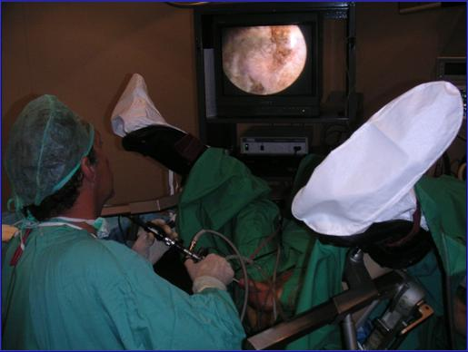

No es necesario hacer corte de la piel puesto que se realiza a través de la uretra. Es un procedimiento ideal para próstatas de volumen menor a 60 gramos.
El tiempo de hospitalización post operatorio es de aproximadamente 2 días y al ser un procedimiento video-endoscópico que se realiza a través del orificio natural que es la uretra, no deja cicatrices.
Mediante la resección transuretral de la próstata se procede a retirar (resecar) el tejido hiperplásico (crecimiento prostático benigno) en fragmentos pequeños, procedimiento que demora aproximadamente una a dos horas. En el esquema de la derecha se evidencian los pasos de la cirugía.

Las diferentes etapas de la resección.

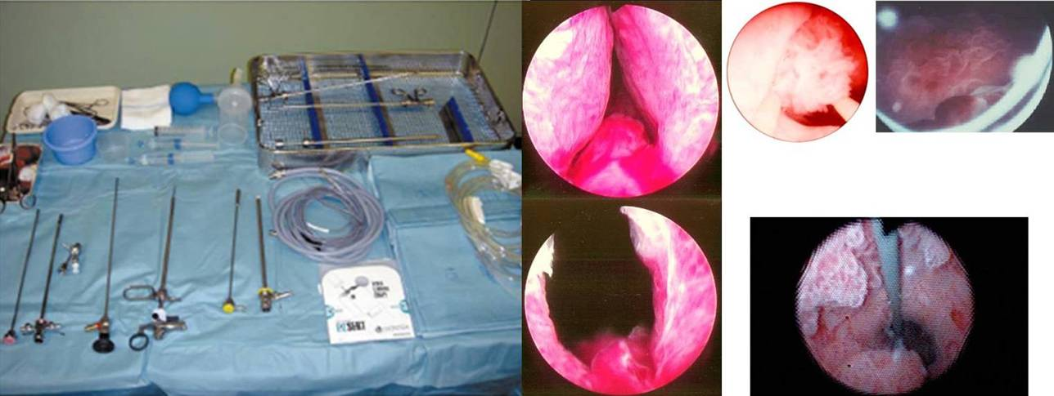

1. Vista del tejido prostático al inicio del procedimiento

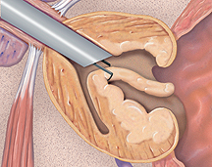

2. Con el asa de resección se retiran fragmentos

3. Hasta alcanzar la cápsula prostática. El paciente puede así volver a orinar de manera normal

Al inicio se ve la próstata completa, la cual es retirada por partes hasta dejar tan sólo la cápsula prostática. Con este procedimiento los pacientes se benefician al poder orinar normalmente y sin la necesidad de una cirugía abierta.
Cuando haya completado la operación, el médico le introducirá una sonda en la uretra, a través del pene. Usted orinará por la sonda mientras le sana la zona de la operación. La orina saldrá al exterior del cuerpo por la sonda y caerá en una bolsa. La mayoría de los hombres tienen sangre en la orina varios días después de la operación. Usted seguirá usando la sonda mientras permanezca en el hospital (generalmente 2 días). Una vez que usted sea dado de alta del hospital debe de mantener un reposo relativo durante aproximadamente 5 a 7 días. No deberá cargar objetos pesados ni realizar actividad física (ejercicios) durante dos a tres semanas. No debería conducir durante 10 días. La actividad sexual puede ser reiniciada al cabo de dos a tres semanas. Para obtener información adicional relacionada con las instrucciones a seguir después de la resección transuretral de próstata presione el siguiente vínculo

Cosas que debemos recordar...

La clase de procedimiento quirúrgico recomendado en cada paciente será escogido por el Dr. Ariel Kaufman después de la evaluación del problema urinario y la condición médica general.
A pesar que la cirugía reduce los síntomas en la mayoría de los pacientes, puede que no elimine completamente las molestias. Por ejemplo, una vejiga débil puede continuar con los síntomas urinarios, a pesar de haberse eliminado la obstrucción urinaria.
La cirugía para la hiperplasia prostática benigna generalmente no interfiere con la función sexual (capacidad de tener erecciones u orgasmos).
Aproximadamente 15% de los pacientes pueden presentar eyaculación retrógrada en la cual el semen se elimina hacia la vejiga en vez de ir al exterior. Sin embargo, es importante recalcar que la eyaculación retrograda no tiene ningúna repercusión en la función sexual eréctil ni produce consecuencias adversas.
Es importante saber que la cirugía y los procedimientos minimamente invasivos que tratan la hiperplasia prostática benigna (como lo es la resección transuretral de próstata) no eliminan el riesgo de presentar cáncer en la próstata. Por esto, el control anual sigue siendo de vital importancia para los pacientes sometidos a este procedimiento minimamente invasivo como lo es la RTUP.
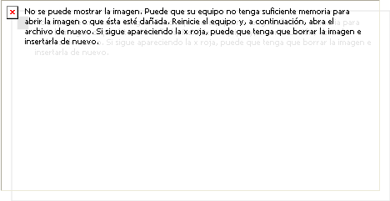
Video resección transuretral de la próstata. Tratamiento endoscópico
Mediante la resección transuretral de la próstata se procede a retirar (resecar) el tejido hiperplásico en fragmentos pequeños, procedimiento que demora aproximadamente una hora. En el esquema de la derecha se evidencian los pasos de la cirugía. Al inicio se ve la próstata completa, la cual es retirada por partes hasta dejar tan sólo la cápsula prostática. Con este procedimiento los pacientes se benefician al poder orinar normalmente y sin la necesidad de una cirugía abierta

